Alice’s Adventures in Wonderland

Auteur du livre : Lewis Carroll

Auteur du rapport : Kervoelen Erwann

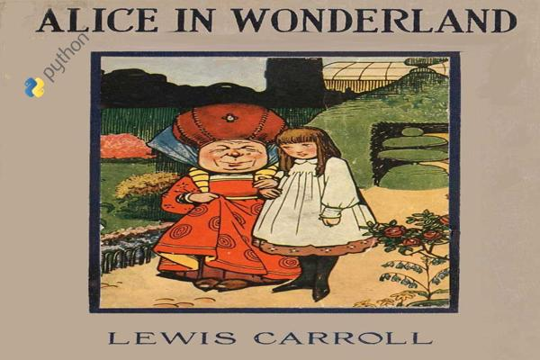

# Analyse du premier chapitre

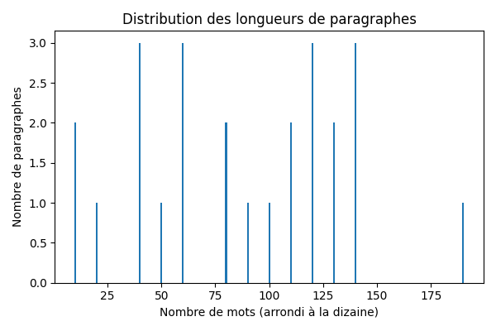

Résumé de l’analyse :

- Nombre de paragraphes : 25  
- Nombre total de mots : 2206  
- Nombre minimal de mots dans un paragraphe : 12  
- Nombre maximal de mots dans un paragraphe : 191  
- Moyenne de mots par paragraphe : 88.24  
- Source : Project Gutenberg (https://www.gutenberg.org/files/11/11-0.txt)